Конспект урока математики
4 классе
Учитель: Садовник Татьяна Борисовна
Ход урока.
Цель урока:Развивать устные и писменные навыки сложения и вычитания,решение задач,воспитывать любовь к своему городу,его архитектуре и истории.
Организационный момент
Учитель:Унас сегодня на уроке много гостей.Поздаровайтесь.
Тема урока: «Закрепление вычислительных навыков сложения и вычитания многозначных чисел»
Но урок не обычный,урок-путешествие.
На листке вычеркните числа, повторяющиеся дважды в таблице.Из оставщихся цифр сложи год,имеющий важныое значение для жизни нашего города.
На мультимедийной доске .Вызванный ученик вычеркивает.
5 8 6 3
6 1 9 8
7 5 4 2
2 4 0 9
Учитель:Наш город был основан 27(16) мая 1703г.
Сколько лет нашему городу будет 27 мая этого года?(308)
Кто основал?
Петр I родился в 1672г.Сколько лет было Петру,когда началось строительство?
1703-1672=31
300 лет много это или мало?
На мультимедийной доске:
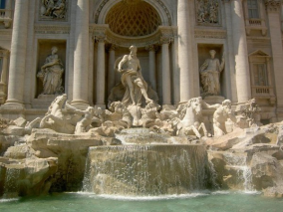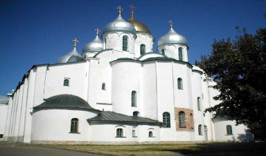Риму 2764 лет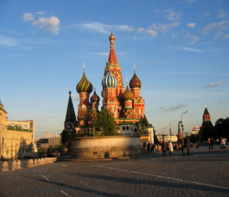Новгороду более 1000лет
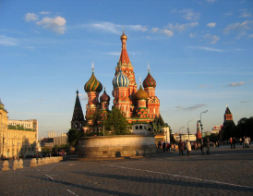
Москве 864 года

Для европейского города это совсем юный возвраст.
Выполнив устный счет,вы наверно догадаетесь откуда мы начнем путешествие.
1.) Найдите частное чисел 48 и 16 н -"3"
2.) 1 множитель 205, 2 множитель 0 а -"0"
3.) Уменьшаемое 290, вычитаемое 150 разность? г - "140"
4.) 1 слагаемое 270, 2 слагаемое 50 сумма? е - "320"
5.) Делимое 340, делитель 1, частное? л - "340"
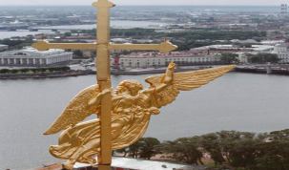
На мультимедийной доске:
0 | 3 | 140 | 320 | 340
А | Н | Г | Е | Л

Работа в парах: Расположив числа в порядке возрастания,прочтите слово.
Назовите ответы.
С каким зданием в Спб связано это слово?Почему?
Почему начали путешествие именно отсюда?Кто был архитектором?
Петропавловский собор
Доменико Трезини
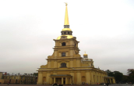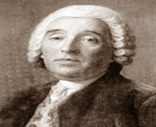Петропавловский собор
Доменико Трезини
Учитель:
Петропавловский собор назван в честь апостолов Петра и Павла. Шпиль увенчан фигурой ангела с крестом.Ангел - это флюгер.Здесь хранились воинские трофеи русской армии.В соборе захоронены русские императоры.
Ученик:
"Раздумал,видно,ангел улететь
И вдруг застыл, пространство не осиля
Ему на город весело глядеть
С вершины Петропавловского шпиля..." Скаченков
Учитель:
Задача №1
Строительство собора началось в 1712, а завершилось в 1733г. Сколько лет шло строительство?
1733 - 1712 =21(год)
Задача № 2
Высота Петропавловского собора 122м 50см, шпиля 400дм, чему равна высота колокольни без шпиля?
400дм=4000см
122 50-4000-350=79 000(см)= 79( м)
Ученик:Доменико Трезини был так же архитектором первого Зимнего дворца,который был построен в 1711г.Его перестраивали 6 раз.Нынешним Зимний дворец был завершен спустя 51 год после постройки первого.В каком году было завершено строительство Зимнего дворца архитектора Растрелли?
1711+51=1762
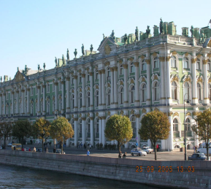Зимний дворец
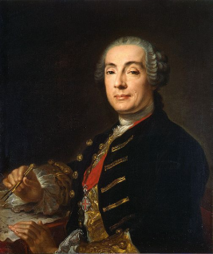 Барталомео Растрелли
Ученик:
Здание дворца пышное,богато украшено множеством колонн,ваз,статуй.Здесь хранятся памятники культуры почти все времен и народов. Здесь можно увидеть живописные полотна скульптуры,произведения искусства из золота,серебра мрамора.Три с половиной млн. поситителей бывают в Эрмитаже ежегодно. Люди со всех концов света стремятся сюда
Ученик:
«Воскресное утро.Осенний пейзаж,
А небо прозрачно и чисто.
Сегодня мы с другом идем в Эрмитаж
Ложатся нам под ноги листья
Мы столько слыхали про этот музей
От наших знакомых, родных и друзей!
И стало неловко нам даже
Что не были мы в Эрмитаже!» Олег Тарутин.
Задача № 3
В Зимнем дворценасчитывается 1086 дверей, это на 36 больше,чем комнат.Сколько комнат?
1086 - 36=1050(комнат)
Задача № 4
Длинна Гербового зала 40м его ширина25м.А а длинна Георгиевского зала 40м, ширина 20м.Площадь какого зала больше и на сколько?
1) 40х25=1000(м)-Гербового
2) 40х20=800(м)-Георгиевского
3)1000-800=200(м)

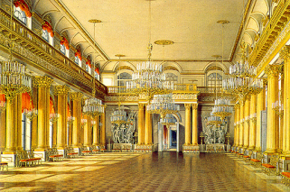Гербовый зал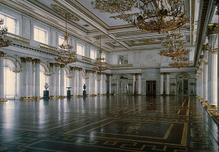
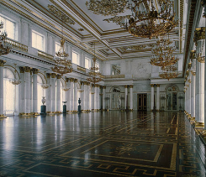Георгиевский зал
Задача № 5
Сейчас в Эрмитаже 2 700 000 экспонатов.Сколько времени(часов)потребуется, что бы осмотреть все сокровища Эрмитажа, затрачивая в среднем по 1 мин. на каждый экспонат?
2 700 000 : 60=45 000(часов)
А сколько суток?
45 000 : 24=1875(суток)
А сколько лет?
1875 : 365=5(лет)
Физкультминутка
Мы продолжаем путешествие. Догадайтесь, какое здание сверху имеет такой вид?
Расшифруй код и ты узнаешь кто был архитектором этого здания.
80х4=В 16х40=Н 840х20=И
25х30=Р 320х10=О 90х9=Х
320 | 32 | 750 | 32 | 640 | 42 | 810 | 42 | 640
В | О | Р | О | Н | И | Х | И | Н
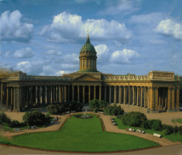Казанский собор
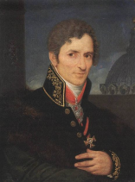 Андрей Никифорович Воронихин

Ученик:
Казанский собор назван так в честь Казанской Божей матери, защитницы земли русской! Строился он с 1801 по 1811год(10 лет).В 1812г. от площади
Казанского собора отправились на войну с французами русские войска. Современники воспринимали его, как памятник победе рского народа над Наполеоном.В 1813г. здесьбыл погребен Кутузов. А в 1837г. перед собором установили памятники полководцам Кутузову и Барклаю де Толли.

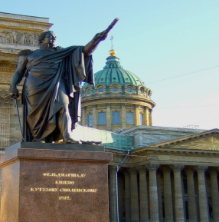
Учитель:
Спустя 47 лет был построен один из самых уникальных соборов.Это самое высокое здание в Петербурге.Его позолоченный купол хорошо виден отовсюду.Это самое тяжелое здание. Вес его 300 тыс. тонн.Догадались как оно называется?
Ученик:
Этот собор был построен по велению Петра I, который родился в день святого Исаакия.Строился по проекту Монферана.Может вместить более 12 тыс. человек. Все четыре фасада украшены колоннами.Каждая высотой с пятиэтажный дом.На фасадах здания много скульптур.Одна из них -скульптура самого архитектора,В руках его модель собора.
Ученик:
"Просыпаюсь в полумраке
В занесенное окно
Смуглым золотом Исаакий
Смотрит дивно и темно" Бунин

Задача № 6
Казанский собор построен в 1811 году,а спустя 47 лет Исаакиевский. В каком году было завершено строительство Исаакиевского собора?
1811+47=1858(год)
Его строили 40 лет. Когда начали строительство?
1858-40=1818(г)
Исаакиевский собор окружен колоннами с четырех сторон. С северной и южной по 16 колонн,а с западной и восточнойпо 8 колонн.Масса каждой колонны 114т.Какова массавсех колонн? (16+8)х2х 114=5472(т)
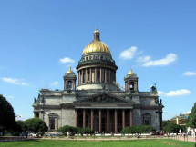
Исаакиевский собор
Учитель: Мы заканчиваем путешествие.
Ученик:
«Мы очень любим город свой
Сияет солнце над Невой,
Или дожди стучат в окно
Его мы любим все равно
Мы в этом городе живем
И он растет, и мы растем».
Учитель:Понравился вам урок?
Что особенно запомнилось ?
Какое у вас сейчас настроение?
Улыбнитесь друг другу имне.Спасибо за урок.
Просмотр клипа и прослушивание гимна Санкт Петербурга.

